TP3 Image
Spécification d’histogramme
Axel Dubar

1)Expansion dynamique

Partie une sur PGM :

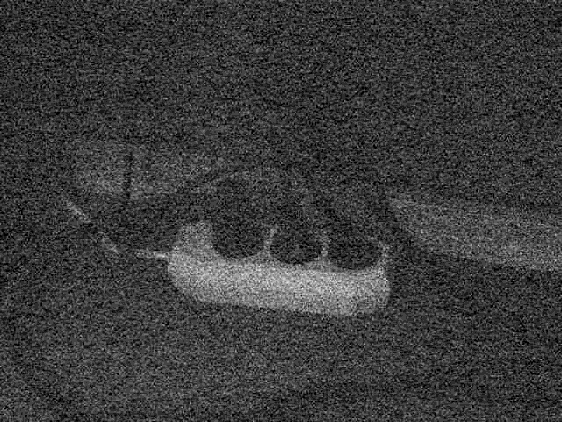
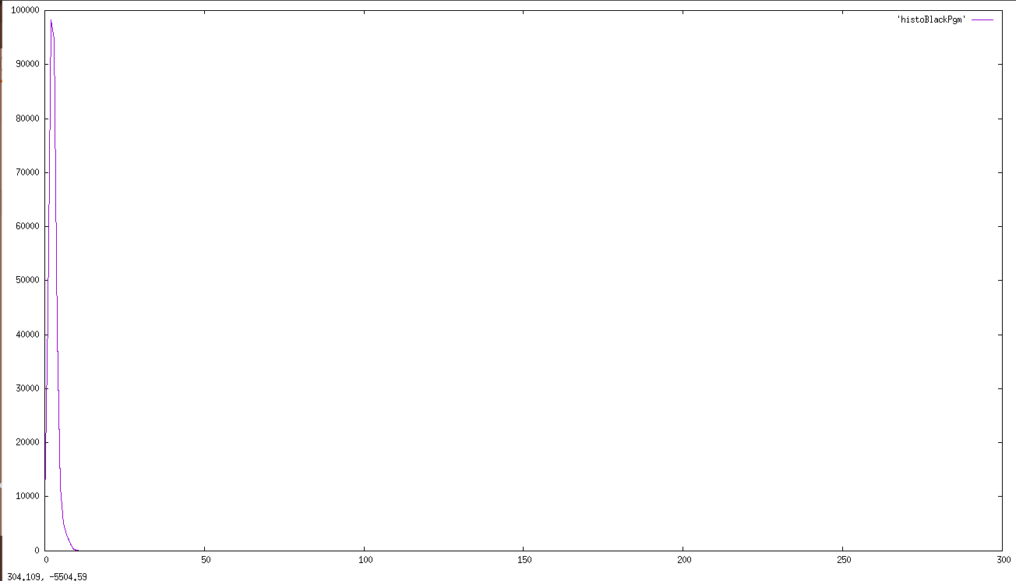

alpha=0 beta=23
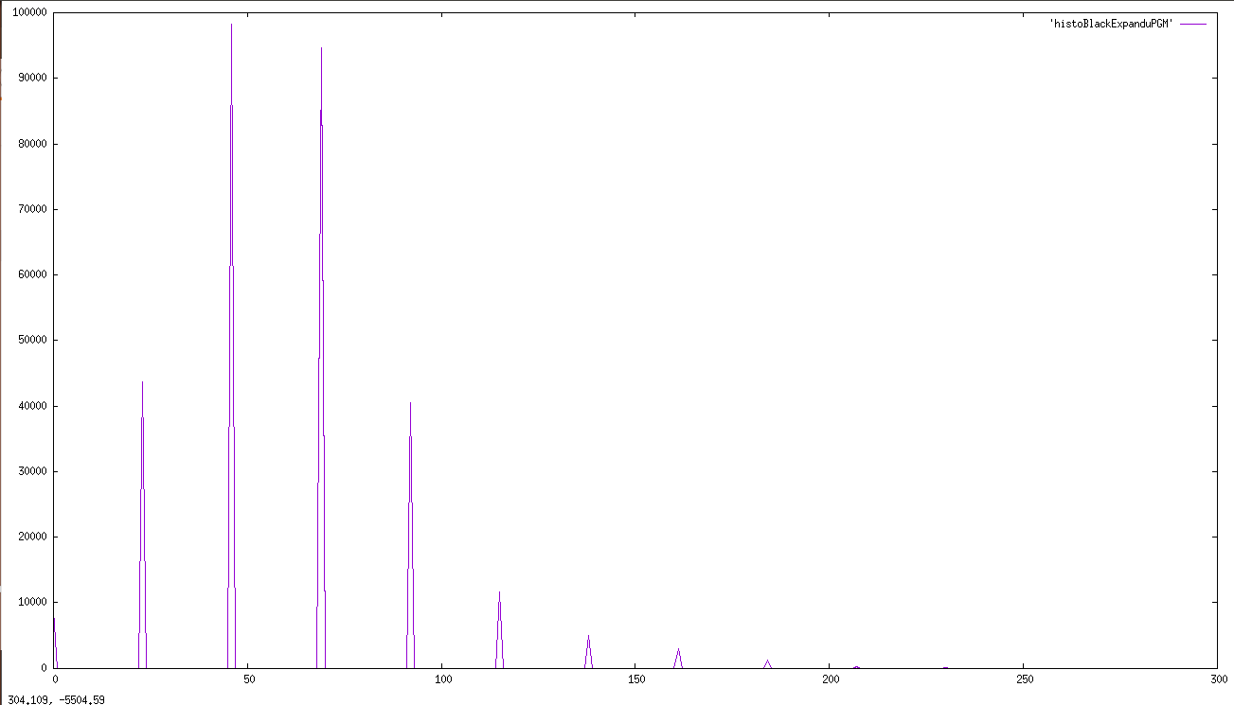
L’expansion dynamique permet d’utiliser la plage entière des niveaux de gris, on a donc un meilleur contraste et on peut voir la multiprise.

Partie 2:en couleur

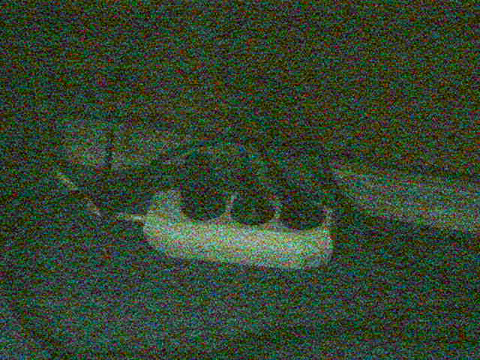
alphaR=0, betaR=19
alphaG=0, betaG=21
alphaB=0, betaB=21

En couleur le prinicpe est le même mais l’expansion s’applique sur les trois composantes des couleurs.

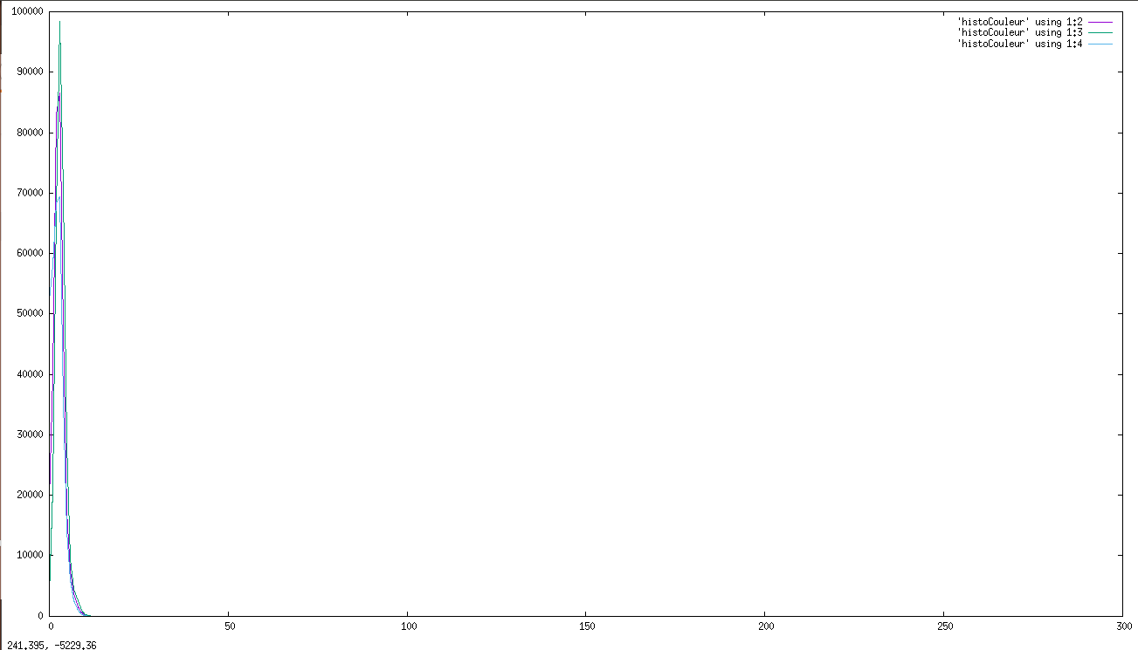
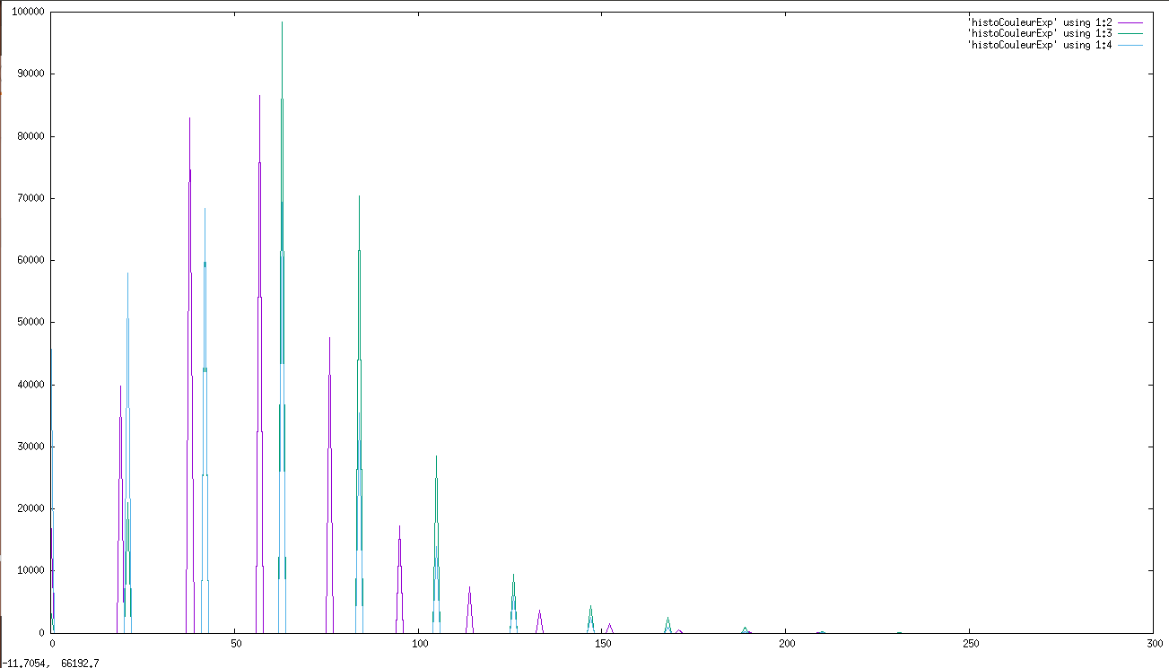

2) Seuillage des extrema des trois histogrammes

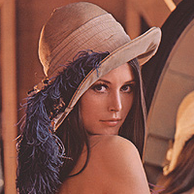
Lena.ppm :

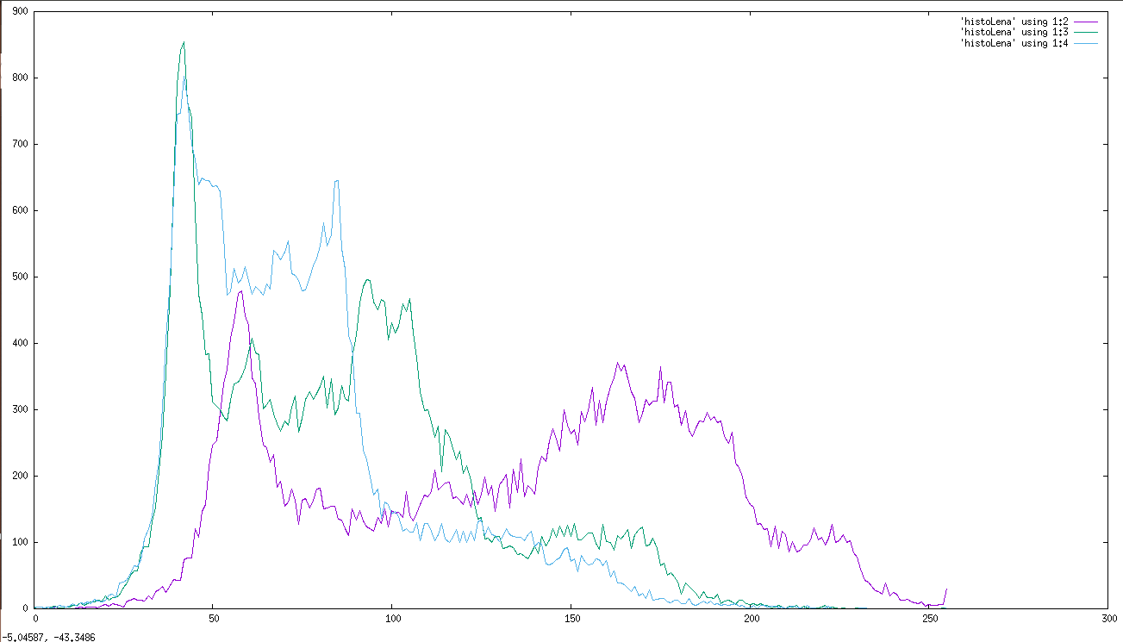
histogramme :

L’image utilise presque tout les niveaux de couleurs, même si ce n’est que sur un pixel. On doit donc seuillé l’image sinon l’expansion dyna mique serait inutile.

Seuil choisi Rouge(composante 1):30,230
Vert(composante 2):30,230
Bleu(composante 3):30,230
image seuillée :
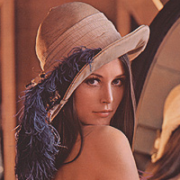

histogramme seuillée :

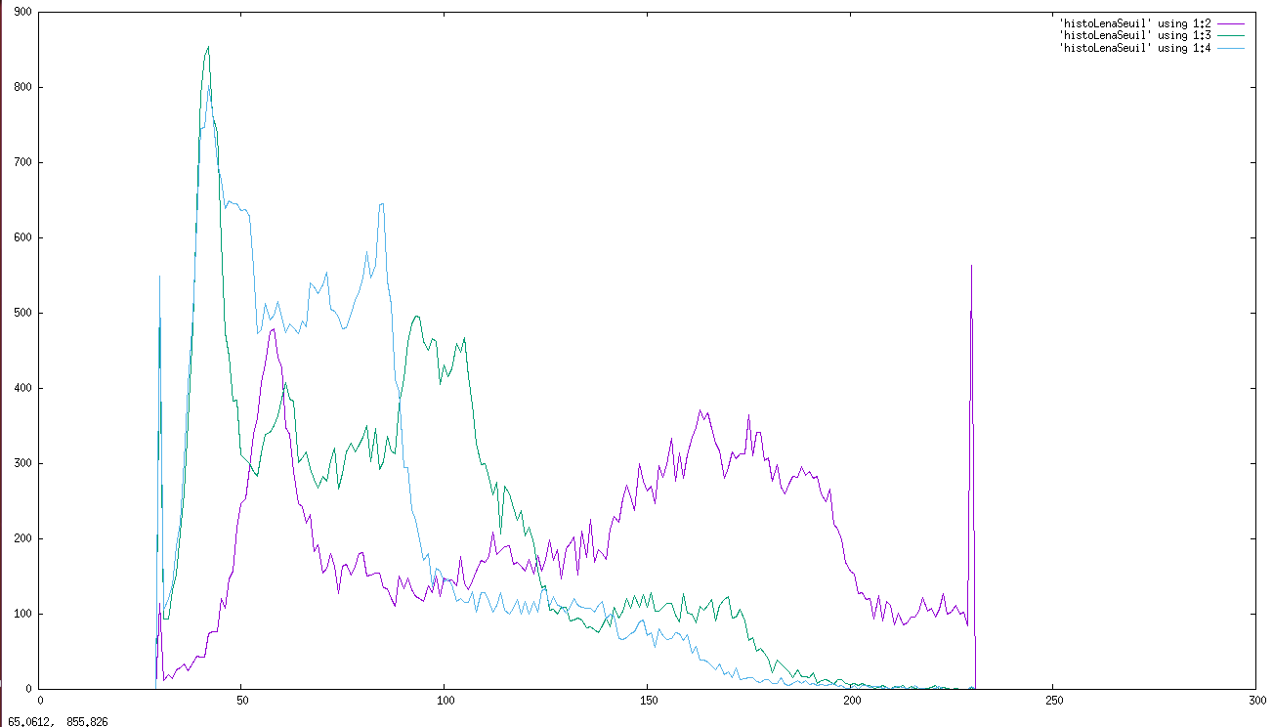
On peut alors utiliser l’expansion dynamique sur l’image seuillée :

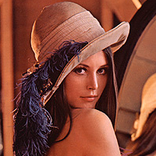
Image seuillée exp :

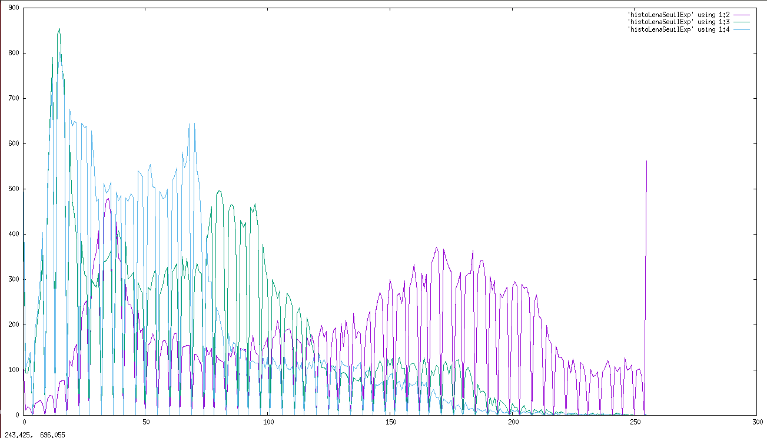

3) Egalisation d'histogramme

Image originale :
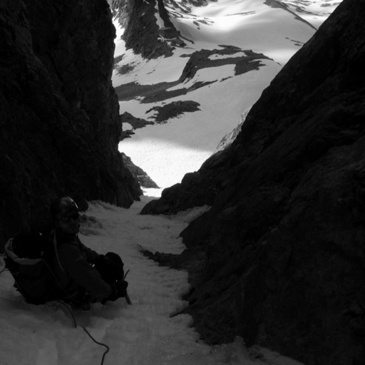

Histogramme :
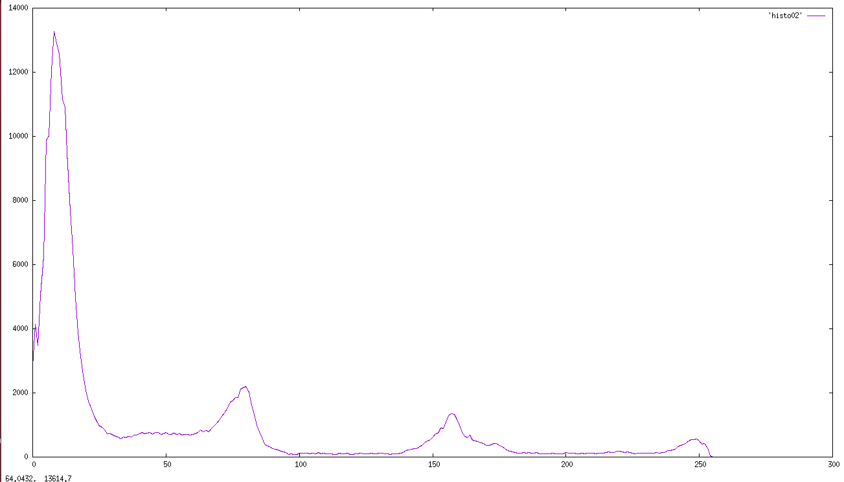

densité de probabilité :

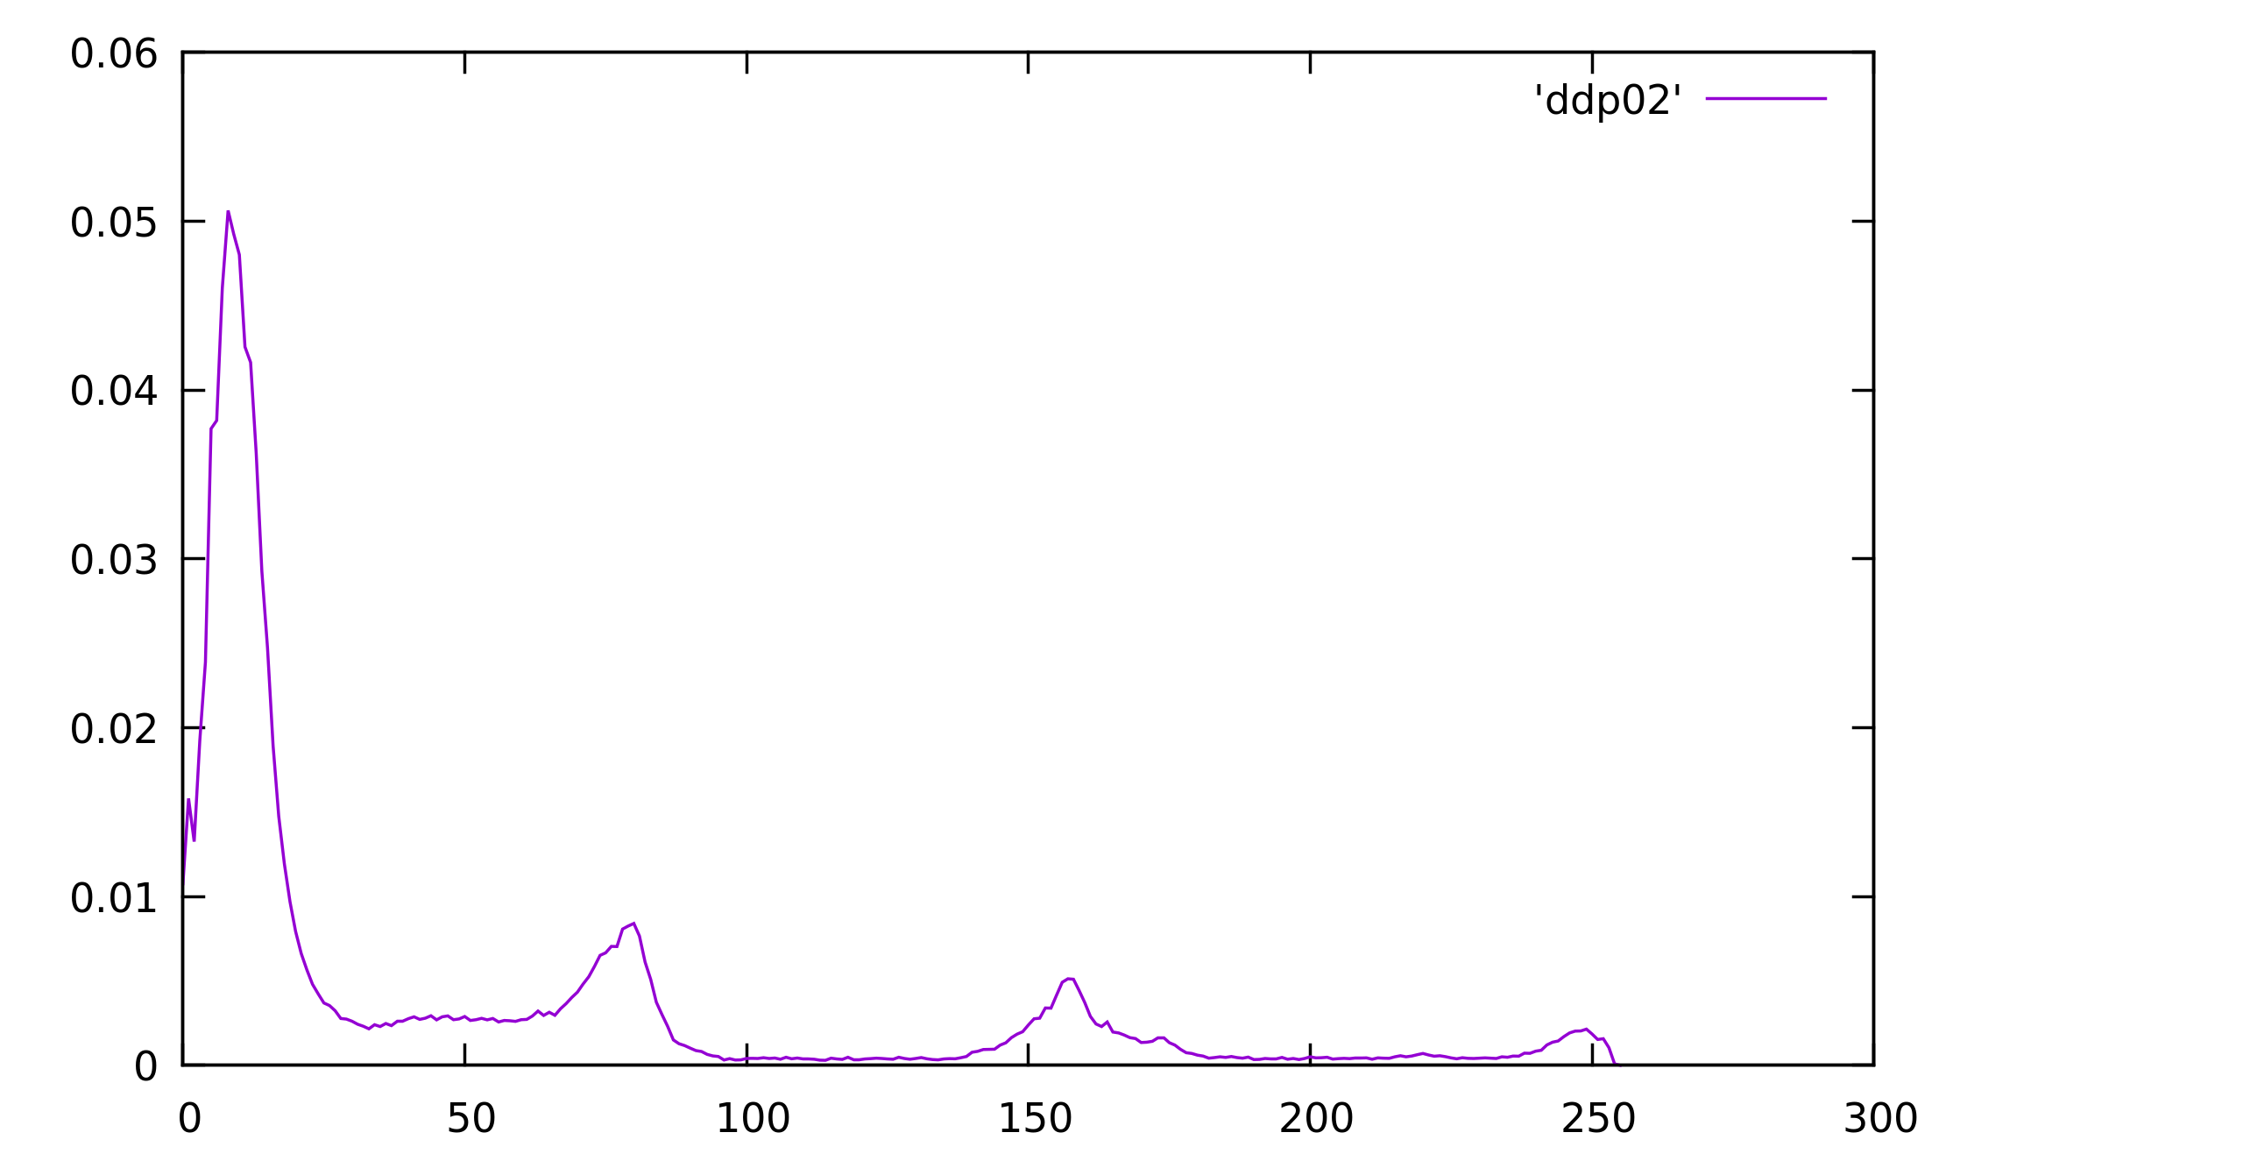

Courbe de Fa :
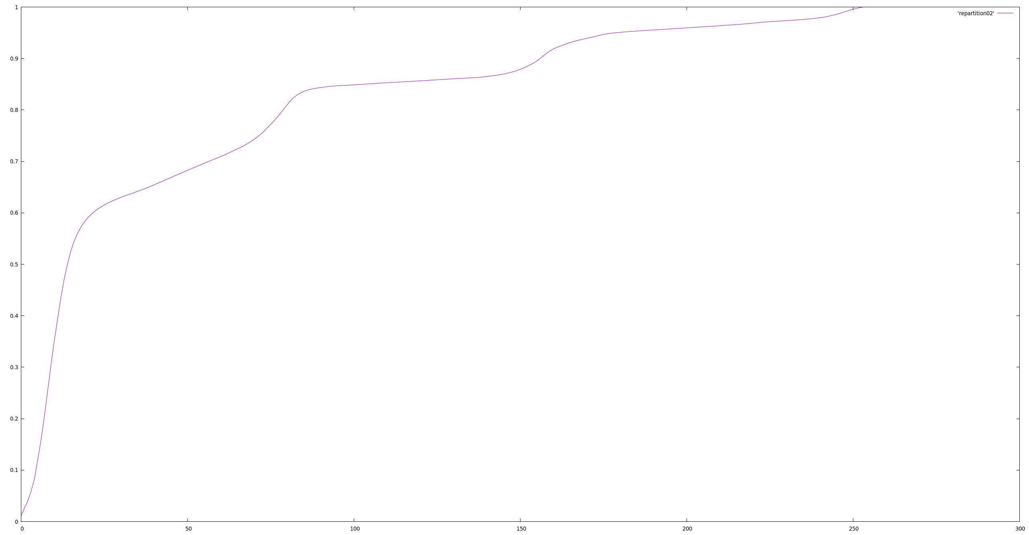

On peut voir que plus de la moitié des pixels ont un niveau de gris inferieur à 50, l’égalisation va mieux répartir l’ensemble des niveaux de gris pour faire ressortir les contrastes de l’image.

Image égalisée :

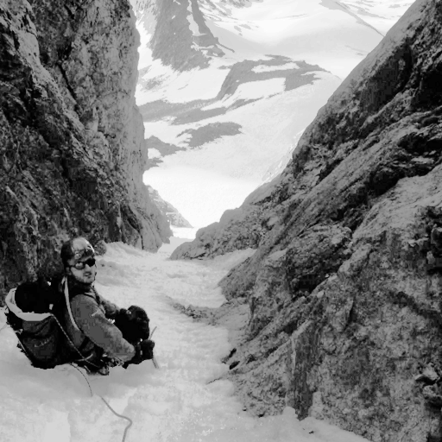

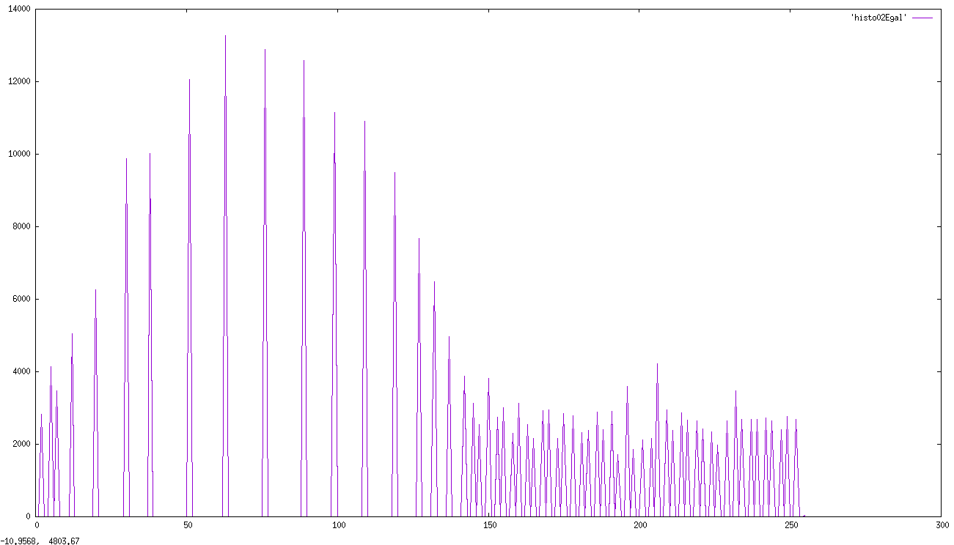
Histogramme égalisée :

4) Spécification d'histogramme
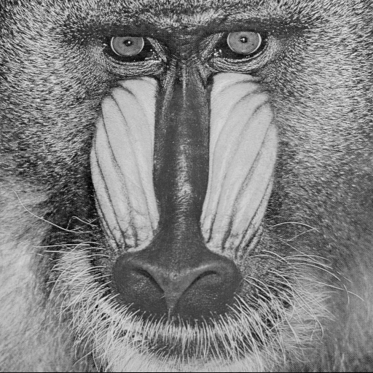
image originale et égalisée:
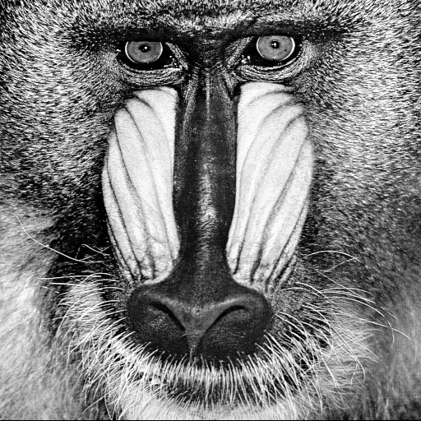

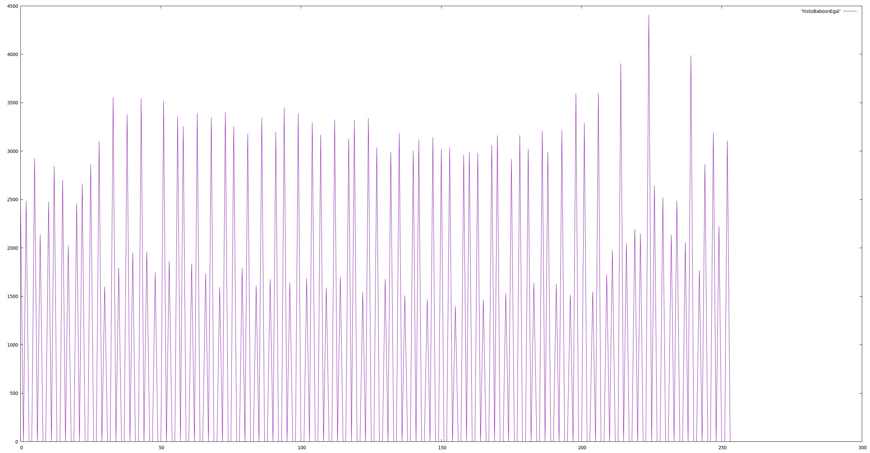
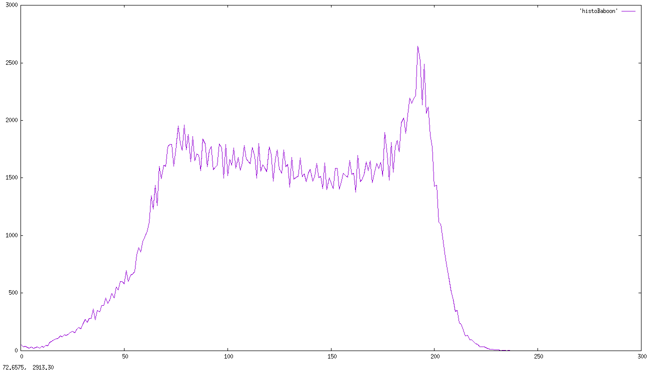
Histogramme original et égalisé :

On veut que notre image ait les tons de notre images références, ici Lena, on va donc adapter l’histogramme de manière à suivre celui de Lena :

Image Spécifiée :
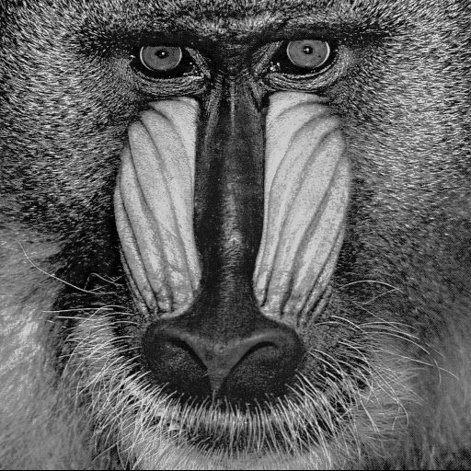
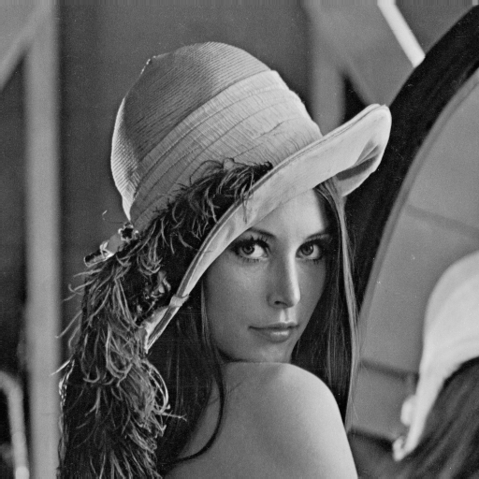

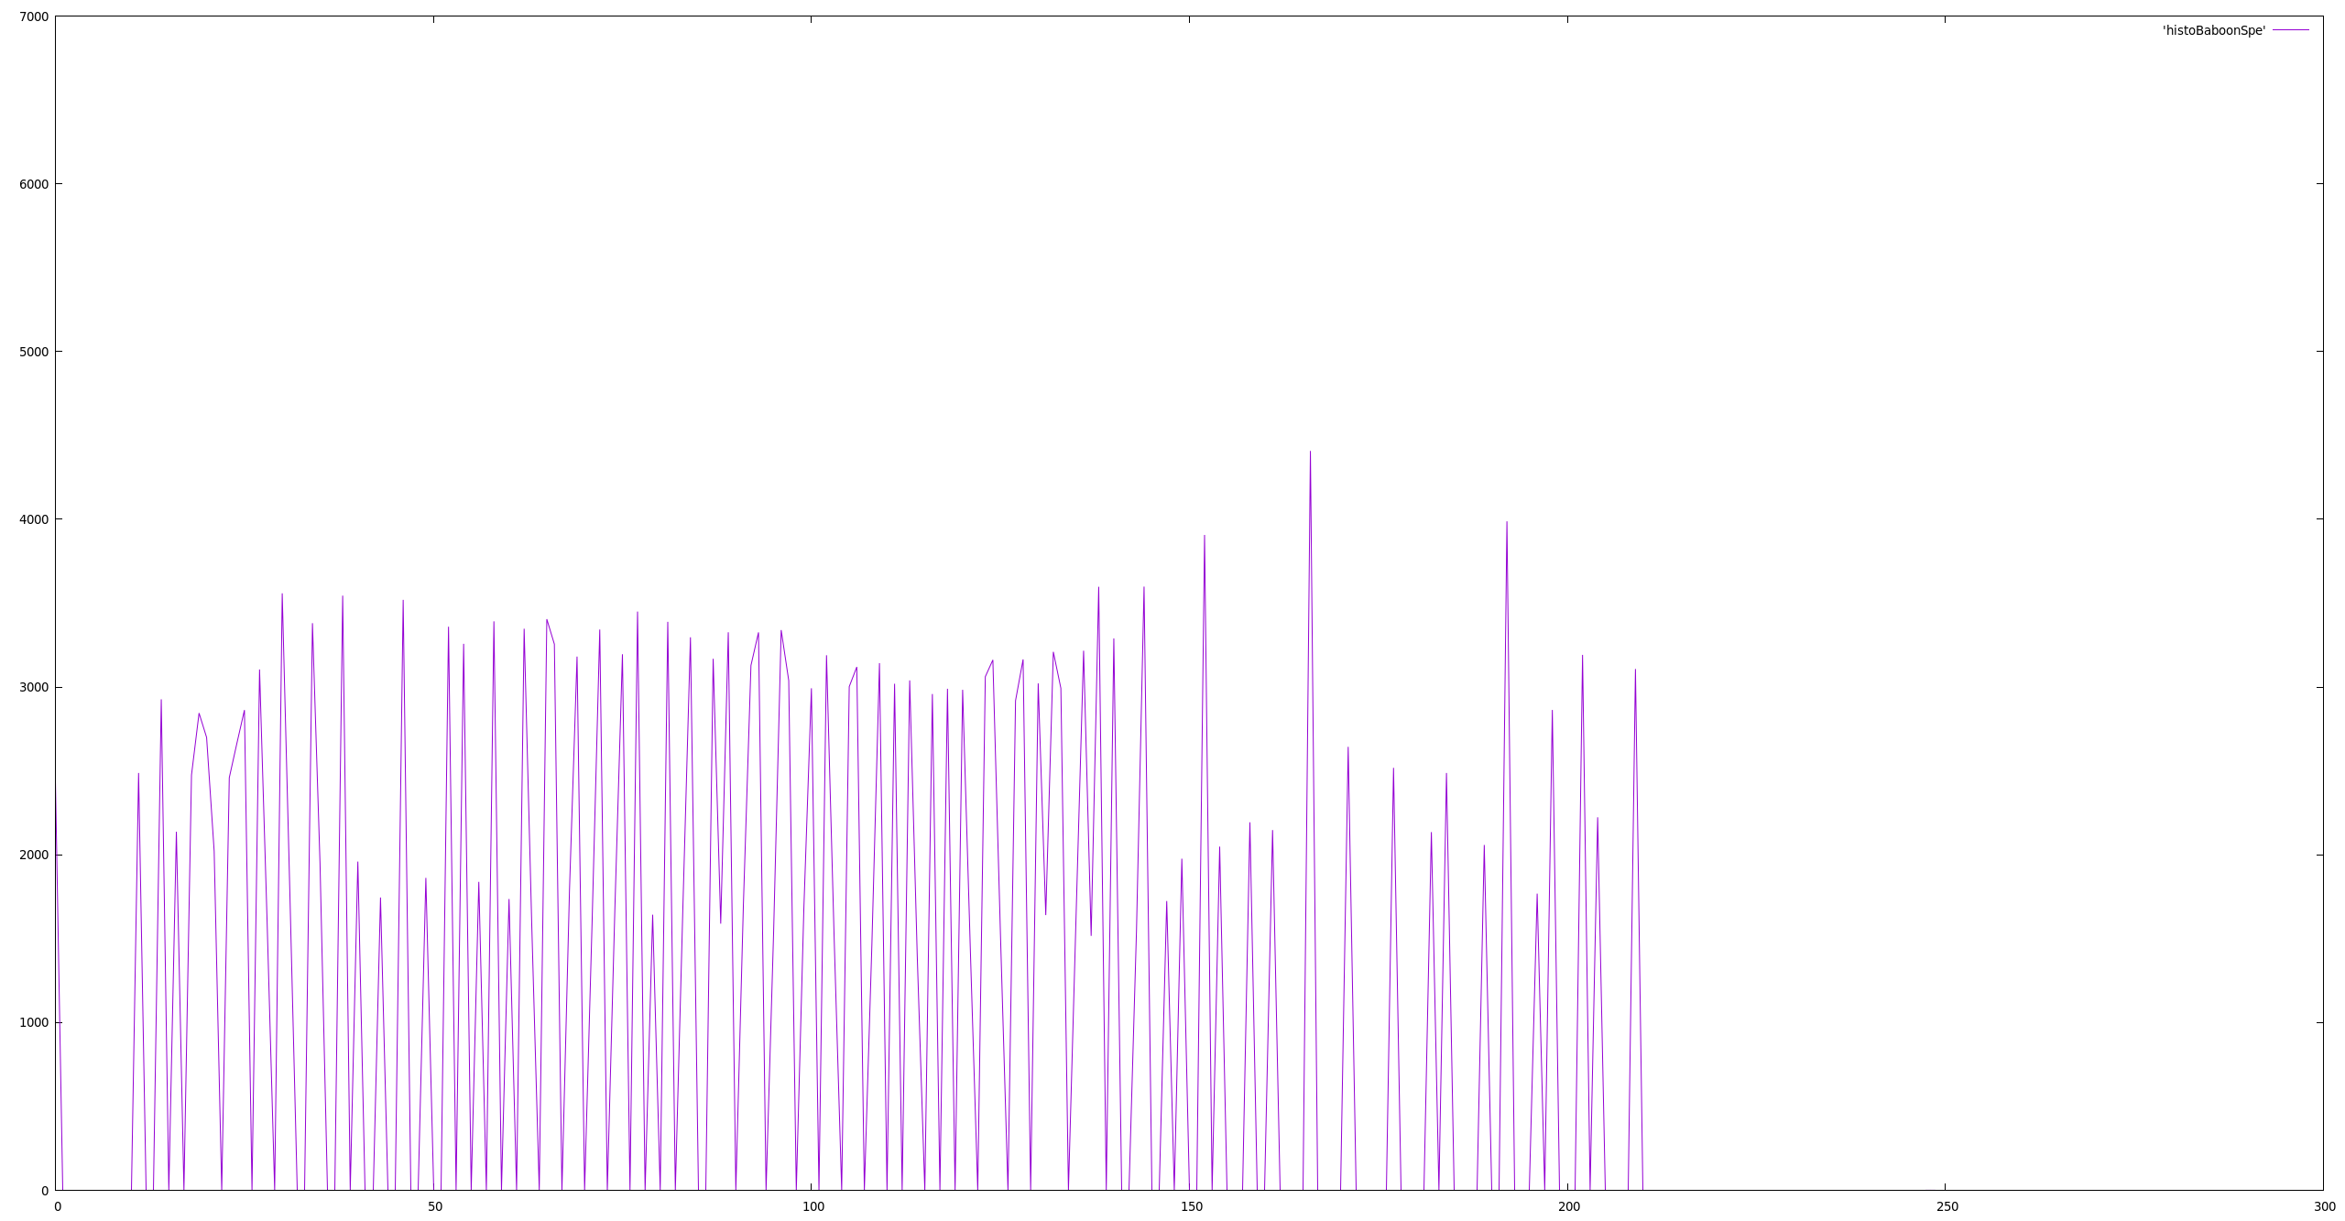
Histogramme Image Spécifiée :

Histogramme Image Spécifiée comparée avec Lena :
